 | Global Seguros
 | Global Seguros reforça qualidade e segurança do correio electrónico com solução Microsoft
Sumário  País  Portugal  Sector  Seguros  Perfil do Cliente  A Global Seguros ultrapassou em 2006 os 185 milhões de euros de Prémios Brutos Emitidos, nas áreas Vida e Não-Vida. Tem 39 delegações, para além da sede em Lisboa.  Situação de Negócio  Para a Global Seguros, havia que terminar com as perturbações geradas pela entrada de uma enorme quantidade de mensagens de email não-válida. Precisava de uma solução de filtragem credível, segura e de futuro.  Solução  Microsoft Exchange Hosted Filtering  Benefícios  - Menor carga da rede e dos recursos de administração de sistemas  - Aumento da produtividade dos utilizadores  - Garantia de maior qualidade dos conteúdos de email, direccionados ao negócio  - Garantia de uptimes superiores e barramento de mensagens com vírus | “Possuíamos uma solução pouco eficaz, que não impedia a entrada de muitos emails não-válidos. Na escolha de uma alternativa, procurámos um fornecedor credível, com garantia de níveis de segurança superiores, o que nos levou a optar pela Microsoft.”
 | — António Marques Pereira, Director da Direcção Geral de Informática da Global - Companhia de Seguros.
 | A Global Seguros, detida maioritariamente pela CNP Assurances, registou em 2006 cerca de 185 milhões de euros de Prémios Brutos Emitidos, nos ramos Vida e Não-Vida. Com uma estratégia de crescimento sustentado, tem vindo a ganhar quota de mercado e a isso não é alheia a importância atribuída aos sistemas de informação, numa perspectiva operacional e de gestão de negócio. Nesse contexto, o correio electrónico tem vindo a ganhar expressão, razão pela qual procura assegurar tanto a segurança da plataforma como maximizar a qualidade dos emails que chegam aos utilizadores. Com vista a diminuir a quantidade de mensagens não-válidas, como spam e phishing, bem como o risco associado a conteúdos não solicitados, a Global Seguros decidiu procurar no mercado uma solução eficaz, com garantia de futuro. Encontrou na Microsoft a resposta ao problema, com o Microsoft Exchange Hosted Filtering. E já está a pensar em investir em serviços associados.
 |  | 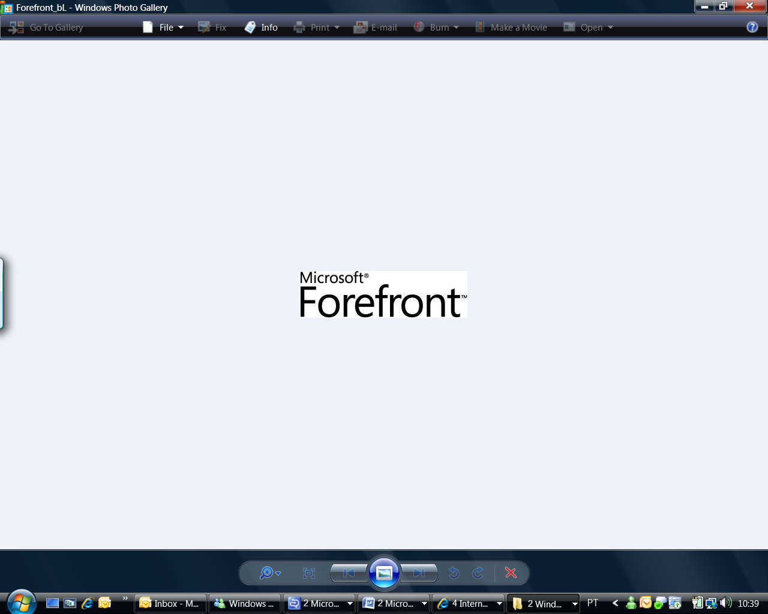

Situação
“A proposta da Microsoft saiu ganhadora por ter apresentado a melhor relação credibilidade-preço.”
António Marques Pereira, Director da Direcção Geral de Informática da Global - Companhia de Seguros.

A Global Seguros, de que fazem parte a Global - Companhia de Seguros, SA e a Global Vida - Companhia de Seguros de Vida, SA, tem a sua génese em 1988 e tem actualmente como accionista maioritário a francesa CNP Assurances. Seguindo uma estratégia de crescimento sustentado, a companhia tem vindo a conquistar uma posição de relevo nas seguradoras, ganhando quota de mercado. Em 2006 ultrapassou os 185 milhões de euros de Prémios Brutos Emitidos (consolidado), um montante em que se destaca a importância do canal indirecto, tendo em conta a política comercial baseada numa rede de várias centenas de mediadores profissionais. Para estreitar o relacionamento com os mediadores e, em simultâneo, estar mais perto dos clientes finais, dispõe de 39 unidades económicas regionais, por todo o país e ilhas, para além da sede em Lisboa.

Num contexto de elevada competição como a que se vive no sector segurador, o investimento em sistemas de informação é uma peça central, não só na perspectiva de maximizar o acompanhamento permanente do negócio, como no suporte à gestão e à automatização de processos, com vista a uma maior eficiência e celeridade na resposta. Por isso, na Global Seguros, é feito um eforço sistemático de actualização tecnológica, a vários níveis, por forma a manter sempre os sistemas a funcionarem de acordo com os mais elevados padrões disponíveis. “Um dos focos dos sistemas de informação reside em colocar as tecnologias disponíveis ao serviço dos nossos gestores e mediadores, disponibilizando-lhes instrumentos que permitam não só gerir melhor a informação de negócio como interagir, com os clientes e com a companhia”, afirma António Marques Pereira, Director da Direcção Geral de Informática da Global - Companhia de Seguros.

Um dos veículos que tem vindo a ganhar peso na perspectiva de interacção é o correio electrónico, utilizado, por exemplo, para troca de informação de negócio entre os mediadores e a companhia. “A nível das aplicações de negócio diria que uma das preocupações que temos é a sua eficácia, ou seja, estamos empenhados em ter um sistema de negócio cada vez mais eficaz. Apesar de essa componente ser central na nossa estratégia, hoje em dia, pela crescente importância que tem assumido na actividade, colocamos o correio electrónico num patamar de relevância equivalente”, refere. E adianta: “faz pouco sentido ter um sistema de informação redundante e tecnologicamente avançado, se não possuirmos em paralelo uma plataforma de correio electrónico activa, segura e capaz de endereçar a comunicação de forma eficaz e produtiva”.

Mas nessa vertente a Global Seguros estava a ficar aquém dos objectivos. Para além de um nível de segurança e controlo interno, a companhia possuía um contrato com um fornecedor que lhe proporcionava uma segunda camada de filtragem das mensagens de email. O objectivo era ter a circular apenas conteúdos válidos, por forma a minimizar as perturbações causadas pela entrada de mensagens não-relevantes, bem como os custos de manutenção, a ocupação de largura de banda e os riscos associados. Quanto mais emails de spam, phishing ou vírus, maior o impacto negativo potencial, tanto para o negócio como para a infra-estrutura.
“Definindo um parâmetro no Microsoft Exchange que define o “diálogo” com o serviço da Microsoft, passamos a ser aceites como um parceiro válido, momento a partir do qual a prestação desse mesmo serviço é feita de acordo com a base contratual.”
António Marques Pereira, Director da Direcção Geral de Informática da Global - Companhia de Seguros.

“Dispunhamos de uma solução que não satisfazia os nossos padrões de exigência. E, à medida que fenómenos como o spam e o phishing foram crescendo, sentimos necessidade de procurar uma alternativa”, especifica António Marques Pereira. O mesmo responsável é peremptório ao afirmar que a Global Seguros foi analisar possibilidades no mercado apenas com um objectivo: “conseguir ter a plataforma de correio electrónico livre para o negócio”. Decorriam daqui requisitos de credibilidade do fornecedor, de segurança da solução e de garantia de futuro. Com duas propostas principais em cima da mesa, a companhia escolheu a da Microsoft, com o Microsoft Exchange Hosted Filtering. Fundamentou a opção com um período de teste e dicidiu pela satisfação obtida, a que juntou outro argumentos. “A proposta da Microsoft saiu ganhadora por ter apresentado a melhor re relação credibilidade-preço”, diz.

Solução

Num contexto em que a segurança e a gestão das mensagens se tornava mais difícil, o Microsoft Exchange Hosted Filtering apareceu, por isso, como a solução certa para responder a esses desafios. Ao incorporar múltiplos filtros, permite proteger o correio electrónico, tanto a nível de inbound como de outbound, de spam, vírus, phishing ou violação das regras definidas. Em causa está a prestação de um serviço, contratado pela Global Seguros à Microsoft, que trata de toda a filtragem das mensagens que circulam, a partir dos seus data-centers, em conformidade com o Service Level Agreement Definido. É garantido um uptime do sistema de 99,999% o que, para António Marques Pereira, é um factor que gera confiança acrescida, até porque o fornecedor se compromete a ressarcir o cliente monetariamente em caso de incumprimento.

O período de teste da solução permitiu à companhia verificar na realidade a capacidade de cumprir o requisito de eliminar, ou pelo menos reduzir drasticamente, os emails não direccionados ao negócio. De caixas de correio invadidas por mensagens consideradas não-válidas, a Global Seguros passou a uma situação que António Marques Pereira descreve da seguinte forma: “neste momento a informação não útil que chega às mailboxes dos utilizadores é esporádica”. No mês em que a seguradora testou o serviço, em Março de 2007, permitiu observar que 80 a 90% das mensagens haviam sido barradas antes de entrar nos seus sistemas. No entanto, há um aspecto que para o gestor da Global Seguros é importante, o da propriedade da informação. Significa dizer que a contratação do serviço implica que a companhia pode continuar a verificar e analisar o que não entrou, definindo regras pontuais se o entender, bem como se mantém detentora dos conteúdos, apesar de estes estarem localizados numa infra-estrutura que não a sua, a qual está por isso mais disponível para as funções de negócio que lhe competem. “Terminado o período de teste, que permitiu consolidar melhor o processo e fazer a avaliação, a tomada de decisão foi simples, tendo em conta a visibilidade das mais valias do investimento, e o fecho do negócio ocorreu de seguida”, sublinha António Marques Pereira.
“A perspectiva da solução da Microsoft é a de assegurar funções que, sendo importantes, exigem recursos qualificados, disponibilidade e ferramentas que os clientes terão menos capacidade de manter internamente, com um return on investment que apresenta janelas de oportunidade efectivas.”
António Marques Pereira, Director da Direcção Geral de Informática da Global - Companhia de Seguros.

Como serviço que é, o Microsoft Exchange Hosted Filtering não implica nem a aquisição de hardware, nem a instalação de software ou formação complexa da equipa de tecnologias de informação. Exige apenas uma mudança de configuração do MX record. “Definindo um parâmetro no Microsoft Exchange que define o “diálogo” com o serviço da Microsoft, passamos a ser aceites como um parceiro válido, momento a partir do qual a prestação desse mesmo serviço é feita de acordo com a base contratual”, ilustra. Nesse sentido, a Global Seguros não necessitou de efectuar qualquer alteração na sua infra-estrutura de correio electrónico, sendo que na base do Exchange Hosted Filtering está uma rede distribuida de data-centes localizados em pontos chave no backbone Internet. Esse facto permite que no caso de um data center não estar operacional o tráfego seja redireccionado para outro, sem interrupção do serviço, assegurando a capacidade de cumprir tempos de downtime não superiores a cinco minutos por ano.

“A perspectiva da solução da Microsoft, que na realidade não é muito distinta da que já possuíamos, ainda que com uma eficácia claramente superior, é a de assegurar funções que, sendo importantes, exigem recursos qualificados, disponibilidade e ferramentas que os clientes terão menos capacidade de manter internamente, com um return on investment que apresenta janelas de oportunidade efectivas”, defende António Marques Pereira.

Benefícios
Com a contratação do serviço à Microsoft, a Global Seguros mantém a sua preocupação com o correio electrónico, pela sua criticidade para a organização. No entanto, tal ocorre menos numa perspectiva técnica e mais de gestão, com avaliação contínua dos níveis de serviço acordados. Estes apontam para a obtenção de parâmetros que dificilmente a companhia conseguiria atingir sozinha, pela simples razão de que os recursos são limitados e a filtragem das mensagens de email não é o foco da sua actividade. Com o Microsoft Exchange Hosted Filtering, pode confiar com mais segurança que as mensagens que chegam aos utilizadores estão direccionadas ao negócio, num contexto em que é assegurado uptime de rede de 99,999%, bloqueio de 100% dos emails com vírus (para os vírus conhecidos) ou captura de spam (à entrada) de pelo menos 95%. “Estamos a negociar com uma empresa credível, que é uma referência no mercado de tecnologias de informação, o que nos dá alguma segurança para o futuro. Os serviços prestados são de qualidade e os objectivos que tínhamos definido estão a ser cumpridos”, resume, adiantando que “o grau de satisfação com a solução é elevado”.
“Estamos a negociar com uma empresa credível, a Microsoft, que é uma referência no mercado de tecnologias de informação, o que nos dá alguma segurança para o futuro. Os serviços prestados são de qualidade e os objectivos que tínhamos definido estão a ser cumpridos. O grau de satisfação com a solução é elevado.”
António Marques Pereira, Director da Direcção Geral de Informática da Global - Companhia de Seguros.
Sem perder a “propriedade” das mensagens, nem a capacidade de afinar as regras que entenda necessárias, a Global Seguros passou a ter uma infra-estrutura de correio electrónico mais liberta, sem as sobrecargas causadas por milhares de mensagens inúteis que chegavam. “Na equipa de TI deixámos de ter períodos não esperados de sobrecarga de trabalho. Mantemos, no entanto, níveis de preocupação elevados, com acompanhamento de tráfegos e definição de regras mais úteis para a empresa. Passamos a ter uma acção mais pro-activa”, acentua. Do lado dos mais de 400 utilizadores de correio electrónico, os ganhos são elevados. Menos tempo a apagar mensagens não-relevantes significa mais tempo para tarefas produtivas. Menos (ou nenhuns) emails nefastos reflectem-se numa redução enorme da probabilidade de ter conteúdos infectados ou de encetar processos de recuperação da informação.
Ao reduzir drasticamente o número de mensagens não-válidas, a Global Seguros obtém ganhos em áreas importantes, como a alocação da largura de banda para o que realmente interessa, a par da libertação de recursos de servidor e storage.
Essa satisfação com o serviço, a par da constante preocupação com a redução dos níveis de risco, fazem com que a Global Seguros esteja a equacionar a contratação de serviços complementares, ao nível de arquivo (Microsoft Exchange Hosted Archive) e encriptação de mensagens (Microsoft Exchange Hosted Encryption). “Pretendemos aumentar a qualidade do nosso serviço de correio electrónico a todos os niveis, dotando-o de soluções que o tornem mais eficaz e seguro, dentro de um enquadramento de controlo de risco a que estamos obrigados”, salienta. E ilustra uma das mais valias que a solução de arquivo permite. “Ao termos uma qualquer anomalia interna, aumenta a garantia de que existe um recurso externo capaz de responder e de assegurar a continuidade das operações, sem perda dos dados. Do ponto de vista de uma seguradora esse é um factor muito importante”, conclui.

Sobre a Microsoft
Fundada em 1975, a Microsoft (Nasdaq "MSFT") é líder mundial em software, serviços e soluções para ajudar as pessoas e empresas a alcançarem todo o seu potencial

Para mais informações

Para mais informações sobre os produtos e serviços Microsoft por favor ligue para o serviço de apoio a clientes da Microsoft Portugal pelo número 808 22 32 42 Para aceder a informação sobre a Microsoft Corporation pela Web consulte: www.microsoft.com/
Para aceder ao site da Microsoft Portugal consulte www.microsoft.com/portugal.
Para conhecer outras referências de sucesso visite a página http://www.microsoft.com/portugal/factos.
Para mais informações sobre os produtos e serviços da Global Seguros visite o Web site em: http://www.global-seguros.pt/ .

